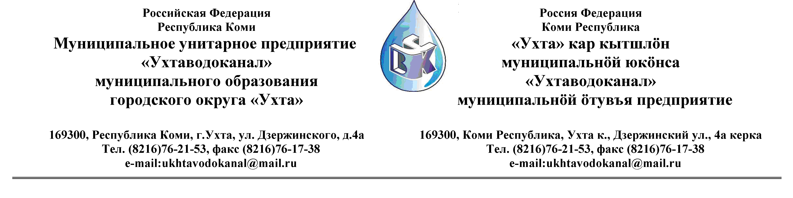
ПРОТОКОЛ №25 /10-2012

Заседания Комиссии по организации и проведению закупок товаров, работ и услуг
в МУП «Ухтаводоканал» МОГО «Ухта»
Открытый конкурс в электронной форме на поставку метизов, электродов.

от «26» октября 2012 года г. Ухта, Республика Коми,
«14» час. 00 минут ул. Дзержинского, дом 4А,
3 этаж, конференц– зал.

Наименование закупки: Поставка метизов, электродов.

Заказчик: Муниципальное унитарное предприятие «Ухтаводоканал»
муниципального образования городского округа «Ухта»

Состав комиссии:

Председатель – Е. А. Щелканова, директор предприятия
Секретарь – Н.М.Лиховских экономист ПЭО
Члены комиссии:
Т.А. Филиппова – заместитель директора-главный инженер;
О.И. Курбанова – заместитель директора по экономике и финансам;
М. М. Журавлев – начальник отдела логистики;
С.В.Сериков – и.о. начальника юридического отдела;
А.М.Симаков – начальник отдела технического надзора;
О.В. Душина – начальник производственно-технического отдела.

На заседании присутствуют:
Председатель – Е. А. Щелканова, директор предприятия
Члены комиссии:
Т.А. Филиппова – заместитель директора-главный инженер;
О.И. Курбанова – заместитель директора по экономике и финансам;
М. М. Журавлев – начальник отдела логистики;
С.В.Сериков – и.о. начальника юридического отдела;
А.М.Симаков – начальник отдела технического надзора;
О.В. Душина – начальник производственно-технического отдела.

Кворум имеется, заседание Комиссии по рассмотрению Заявок на участие в открытом конкурсе в электронной форме, правомочно.

Повестка дня:

Рассмотрение результатов открытого конкурса на поставку метизов, электродов.

1. В соответствии с Федеральным Законом № 223-ФЗ от 18.07.2011 года «О закупках товаров, работ, услуг отдельными видами юридических лиц», Приказом №0063-О от 28.03.2012 года «О введении в действие Положения о закупках товаров, работ, услуг МУП «Ухтаводоканал» и Приказом №0205-А от 25.06.2012 года «Об утверждении плана закупок» нашим предприятием было размещено на сайте http://ukhtavodokanal.ru Извещение №28/09-2012 от 28 сентября 2012г. «О проведении открытого Конкурса в электронной форме на право заключения договора поставки метизов, электродов». Дата окончания приёма Заявок от Участников Конкурса в электронной форме 22 октября 2012 года в 12 час. 00 мин.
2. К моменту окончания срока подачи «Заявок» на участие в открытом конкурсе в электронной форме на право заключения Договора на поставку метизов и электродов, предложений не поступило.
3. Рассмотрев аналитическую записку начальника отдела логистики М.М Журавлева., руководствуясь пунктом 9.1. Положения о закупках товаров, работ и услуг МУП «Ухтаводоканал», Комиссия определила поставщиком метизов и электродов ООО «Автоспецмаш».
4. Протокол заседания Комиссии по организации и проведению закупок товаров, работ и услуг в МУП «Ухтаводоканал» МОГО «Ухта» на заключение Договора на поставку метизов и электродов составлен в 1-м экземпляре на 2-х листах, остаётся на хранении в МУП «Ухтаводоканал» МОГО «Ухта» и подлежит опубликованию на сайте «Заказчика» http://ukhtavodokanal.ru

